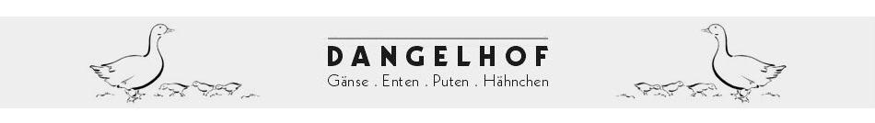
Gansrezept vom Dangelhof
Zubereitung Füllung:
Die Gans und ihre Innereien mit kaltem Wasser waschen und mit einen Küchenpapier trocken tupfen.
Den Magen enthäuten und alle Innereien zu Würfeln schneiden. Eine Zwiebel in einer Pfanne anbraten und die Innereien dazugeben. Evlt. mit ¼ Liter Milch ablöschen. Mit Salz, Pfeffer, Petersilie und etwas Gemüsebrühe würzen und evtl. Nüsse dazugeben.
Aus drei Semmel Brotwürfel schneiden und die Masse darüber gießen. Wenn die Brotwürfel durchgezogen sind zwei Eier unter die Masse heben und damit die Gans befüllen. Mit Zahnstocher oder Holzspieße die Gans verschließen.
Zubereitung Gans:
Die gefüllte Gans mit Salz, Pfeffer und etwas Beifuss (evtl. auch Hähnchengewürz) und Öl einreiben.
Ca. ¼ Liter heißes Wasser in den Gänsebräter geben und die Gans mit der Brust nach unten in den Behälter legen und etwas Bratgemüse (Zwiebel,Lauch, Sellerie und Karotten) grob gestückelt in den Bräter geben.
Die Gans bei Umluft 225 Grad im Backofen anbraten lassen. Zwischendurch einmal wenden und ab und zu mit Bier übergießen und mit dem fett aus der Pfanne bepinseln. Nun bei 150 Grad ca. 4 Stunden zugedeckt im Sud fertiggaren. Danach den Backofen ausschalten und die Gans mit der Restwärme fertig braten lassen.
Tipp: Machen die ihre Gans am Vorabend – schalten sie den Backofen aus und lassen die Gans über Nacht darin. Am nächsten Tag herausnehmen und kalt stellen und danach kalt zerteilen.
Die zerteilte Gans in eine Auflaufform legen- mit etwas Bratfond übergießen und die Haut damit bestreichen. Nun die Gans zugedeckt bei 150 Grad ca. 30 min erwärmen. Die letzten 2-5 min den Backofen auf grillen umschalten und die Abdeckung abnehmen damit die Haut schön knusprig wird.
Von dem Bratenfond das Fett abschöpfen (kann gut zum Glasieren von Gemüse verwendet werden) dazu ¼ Liter Gemüsebrühe dazugeben und das Gemüse pürrieren. Den Bratfond abschmecken (evtl. mit Rotwein oder wenn nötig mit Soßenbinder binden)
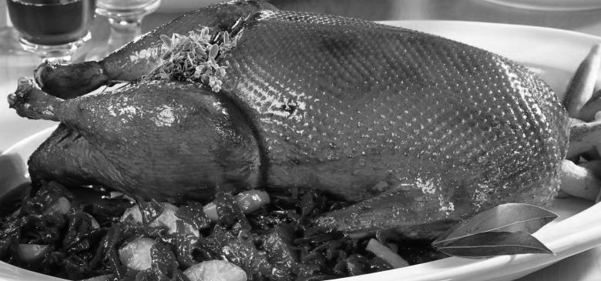
Dazu werden Knödel, Blaukraut und Ackersalat mit Walnüssen gereicht.

Wir wünschen gutes Gelingen!
Wünscht ihnen ihre Familie Dangel

Albgockelrezept vom Dangelhof
Zubereitung Albgockel:
Den Albgockel mit kaltem Wasser gut auswaschen und mit einem Küchentuch gut abtrocknen. Den Albgockel innen und außen mit Salz, Pfeffer und ein wenig Paprika würzen. Eine Zwiebel und einen Apfel in grobe Würfel schneiden und mit den gehackten Kräutern (Majoran, Blattpetersillie und Thymian) vermengen. Den Albgockel damit befüllen und mit einem Bindfaden zubinden. Mit etwas Wasser im Ofen bei 140 Grad garen. In den letzen 10 min den Gockel mit einer Marinade aus Honig, Paprika und Öl einpinseln.
Zubereitung Soße:
1,5 kg Geflügelknochen klein hacken und im heißen Fett anrösten. 2x Zwiebeln, 2x Karotten und 1x Sellerie in grobe Würfel schneiden und zugeben – mit rösten. ½ Stange Lauch zuletzt dazugeben und rösten. (Lauch zuletzt dazugeben, da dieser sonst verbrennt und die Soße dann bitter wird.) 2 Esslöffel Tomatenmark zugeben und ebenfalls mitrösten. Mit Rotwein ablöschen und glacieren (3x)und danach mit 2.5l Fond oder Grand Jus auffüllen. Wachholderbeeren, Nelken und Lorbeerblatt zugeben. Soße nun kochen lassen, abpassieren und reduzieren. Mit Salz, Pfeffer und Portwein abschmecken.

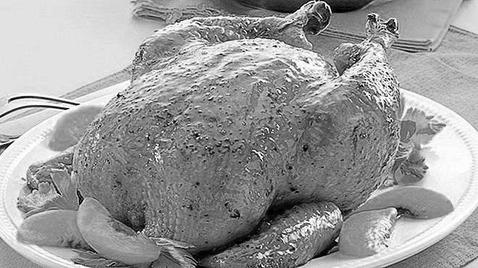
Wir wünschen gutes Gelingen!
Ihre Familie Dangel

Entenbrustrezept vom Dangelhof

Zubereitung Soße:
80g Zucker bei geringer Hitze in der Pfanne karamellisieren und mit 250ml Orangensaft und 200ml Geflügelbrühe ablöschen. 3 Esslöffel weißer Balsamicoessig dazugeben und die Soße auf die Hälfte reduzieren lassen. Dann mit Salz und Pfeffer abschmecken.1 Esslöffel Speisestärke mit kaltem Wasser anrühren und die Soße damit binden. 2 unbehandelte Orangen schälen und filetieren. Schalenabrieb und Filets in die Soße geben.
Zubereitung Entenbrust:
2 Entenbrüste an der Hautseite rautenförmig einschneiden. Die Hautseite in einer Pfanne bei mittlerer Hitze etwa 5 Minuten goldbraun anbraten, dann wenden und erneut kurz anbraten. Das Fleisch mit der Hautseite nach oben in eine ofenfeste Form legen. Mit Salz und Pfeffer würzen und im Ofen 45 Minuten bei 80 Grad garen. Dabei regelmäßig mit der Soße bestreichen.
Zubereitung Beilage:
400g Rosenkohl in Salzwasser 5 bis 7 Minuten kochen, bis er bissfest ist. 100g getrocknete Cranberrys hacken, 20g Ingwer schälen und reiben und mit Rosenkohl in Butter anschwitzen, dann mit 100ml Geflügelbrühe ablöschen. 3 Minuten garen und mit Salz und Pfeffer würzen. Die Entenbrüste aus dem Ofen nehmen und kurz ruhen lassen. Dann aufschneiden und mit dem Rosenkohl und der Soße servieren. Dazu passen geröstete Kartoffeln
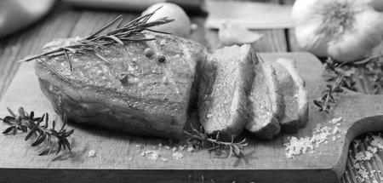
Wir wünschen gutes Gelingen!
Ihre Familie Dangel

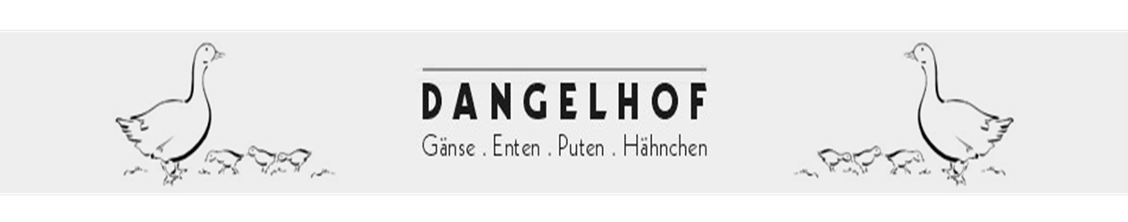
Entenrezept vom Dangelhof

Zubereitung Füllung:
Die Ente mit kaltem Wasser waschen und mit einen Küchenpapier trocken tupfen. Darauf die Ente von außen und innen mit Salz und Pfeffer würzen.
Nun die Ente mit einer Füllung ihrer Wahl befüllen und mit Holzstäbchen verschließen.
Tipp: Eine Ente lässt sich mit Obst, Semmeln, Innereien oder Hackfleisch füllen, jedoch wenn eine Ente mit Semmeln, Innereien oder Hackfleisch gefüllt wird benötigt sie weitere 30 Minuten Garzeit.
Variante 1: 1-2 Orangen, Äpfel und Zwiebel kleinschneiden und mit 50ml Butter vermengen und damit die Ente füllen.
Variante 2: Den Magen enthäuten und alle Innereien zu Würfeln schneiden. Eine Zwiebel in einer Pfanne anbraten und die Innereien dazugeben. Evtl. mit ¼ Liter Milch ablöschen. Mit Salz, Pfeffer, Petersilie und etwas Gemüsebrühe würzen und evtl. Nüsse dazugeben. Aus drei Semmeln Brotwürfel schneiden und die Masse darüber gießen. Wenn die Brotwürfel durchgezogen sind zwei Eier unter die Masse heben und damit die Ente befüllen. Mit Zahnstocher oder Holzspieße die Ente verschließen.
! Achtung: Bei Variante 2 benötigt die Ente 30 Minuten mehr Garzeit!
Zubereitung Ente:
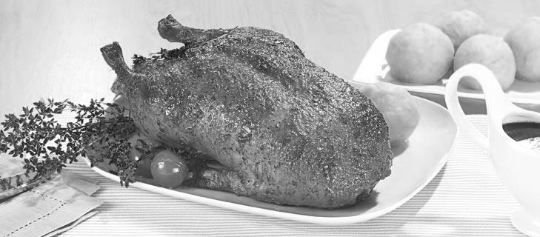
Backofen auf 180 Grad vorheizen. Die Ente mit heißer Butter bestreichen und mit der Brust nach unten im Ofen etwa 60 Minuten garen, bis die Kruste leicht gebräunt ist (Tipp: Ente immer wieder mit ausgetretenem Fett begießen). Nun auf 160 Grad zurückschalten und etwa weitere 90 Minuten weitergaren. Die Ente drehen damit die Brustseite oben ist und wieder ab und zu mit ausgetretenem Fett begießen.

Wir wünschen gutes Gelingen!
Ihre Familie Dangel

